Πολίτης & Πολιτεία
Aνάπτυξη της Ευρύτερης Περιοχής της Λίμνης Κρεμαστών
Πραγματοποιήθηκε την Πέμπτη 21 Απριλίου 2022 το πρωί στον Αγ. Βλάση Αγρινίου στο Δημοτικό κατάστημα Παρακαμπυλίων, ενημερωτική συνάντηση συλλογικών και αυτοδιοικητικών φορέων που δραστηριοποιούνται γύρω από την Λ. Κρεμαστών.
Αφορούσε μιά απ´ τα κάτω προς τα πάνω προσέγγιση των αναπτυξιακών αναγκών της περιοχής, από ανθρώπους και φορείς που γνωρίζουν καλύτερα απ όλους τις ανάγκες του τόπου τους. Δηλ. η τοπική κοινωνία, αναγνωρίζει ανάγκες και προκλήσεις, προτείνει λύσεις και επιλέγει έργα που αντιμετωπίζουν αυτά τα ζητήματα.
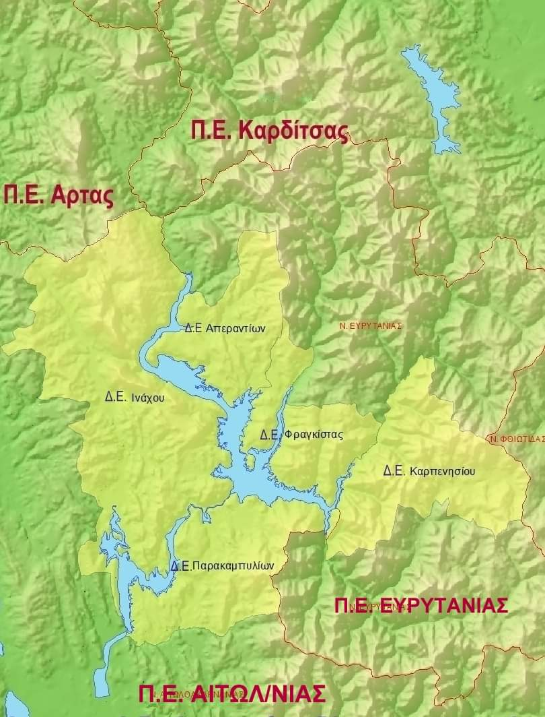 | 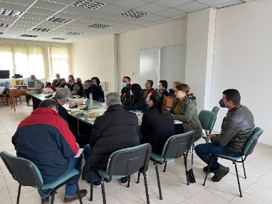 | 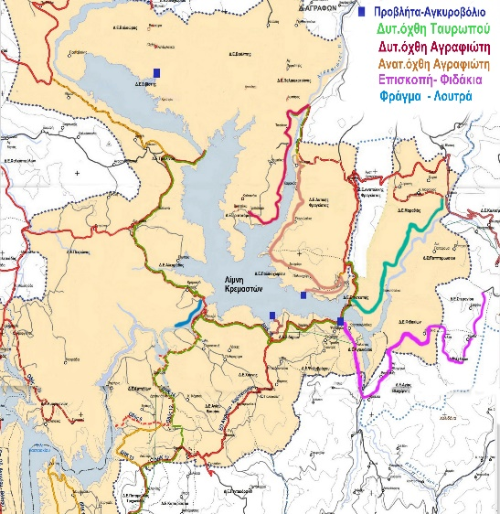
 | 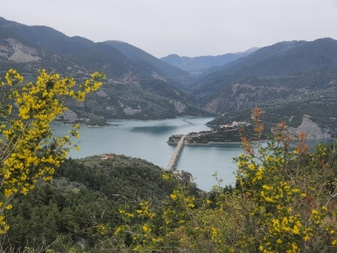
Φώτο&χάρτες: Π. Μακρής, Α. Κούρτη, Ι. Μπιρμπίλης
Θέμα της συνάντησης ήταν οι αναπτυξιακές προοπτικές της περιοχής, τα χρηματοδοτικά εργαλεία της επομένης Προγραμματικής Περιόδου (2021 – 2027) καθώς και οι προτάσεις των παραπάνω φορέων. Τα έργα που προτάθηκαν, είχαν μια συγκεκριμένη χωρική προσέγγιση (ευρύτερη περιοχή Λίμνης Κρεμαστών), ώστε να διασφαλίζεται η συγκέντρωση πόρων, σε μια σαφώς οριοθετημένη περιοχή με συγκεκριμένα αναπτυξιακά προβλήματα.
Η προσέγγιση που έγινε, ήταν μια ολοκληρωμένη προσέγγιση καθώς στην συνάντηση πήραν μέρος διάφοροι παράγοντες και τομείς με σκοπό να εφαρμόσουν από κοινού μια τοπική στρατηγική. Δημιουργήθηκε έτσι μια άτυπη εταιρική σχέση , καθώς ενεπλάκησαν κρίσιμοι παράγοντες του δημοσίου τομέα, του ιδιωτικού τομέα και της κοινωνίας των πολιτών με σκοπό να δουλέψουν από κοινού, για να αναδειχθούν έργα και δράσεις.
Την συζήτηση συντόνισε η κ. Αννέτα Κούρτη , με εισηγητή τον κ. Ιπποκράτη Μπιρπίλη.
Έγινε αναλυτική αναφορά:
1.στα πλεονεκτήματα της περιοχής ( με ένα ισχυρό brand name απ τους μύθους και τους θρύλους που ξεπηδούν από το υγρό στοιχείο…)
2.στα μειονεκτήματα ( έλλειψη υποδομών, περιορισμένοι πολιτιστικοί πόροι, γήρανση πληθυσμού…)
3.στις ευκαιρίες που παρουσιάζονται ( Ε.Ο. Αγρινίου-Καρπενησίου-Λαμίας, το νέο ιδιοκτησιακό καθεστώς της ΔΕΗ στην Λίμνη, η Προγρ/κή Σύμβαση μεταξύ των 2 Περιφερειών και 4 Δήμων που περιλαμβάνουν την Λίμνη…)
4.στις απειλές που δημιουργούνται ( εκτροπή Αχελώου…)
Στην συζήτηση παρενέβη ο Αντιπεριφερειάρχης Π.Ε. Ευρυτανίας κ.Αρης Τασιός, ο οποίος παρουσίασε τα έργα που υλοποιούνται σήμερα στην Λίμνη Κρεμαστών, καθώς και αυτά που είναι σε εξέλιξη. Ακολούθησε ο Αντιδήμαρχος Αγρινίου κ. Δ. Σκορδόπουλος, ο οποίος παρουσίασε την Προγραμματική Σύμβαση που υπογράφτηκε μεταξύ των 2 Περιφερειών και των 4 Δήμων της Λίμνης με θέμα «ΔΡΑΣΕΙΣ ΑΝΑΔΕΙΞΗΣ ΚΑΙ ΑΝΑΠΤΥΞΗΣ ΤΗΣ ΛΙΜΝΗΣ ΚΡΕΜΑΣΤΩΝ 2022».
Ακολούθησε εκτενής διάλογος για προτάσεις φορέων, όπως και καταγραφή προτάσεων των φορέων, οι οποίες εν συντομία είναι:
Ιδέα/Πρόταση | Άτομο/Φορέας
Υδάτινοι χώροι:
Λουτρά - Πηγές Νερού – Βρύσες – Νερόμυλοι – Καταρράκτες – Προβλήτες
- Λουτρά – Mπαλκώνα ( Δ.Ε. Ινάχου)  Εκσυγχρονισμός και λειτουργία του λουτρών της Μπαλκώνας και κατασκευή εναέριας γέφυρας για πρόσβαση που θα ενώσει τα λουτρά της Μπαλκώνας με την Δ.Ε. Παρακαμπυλίων  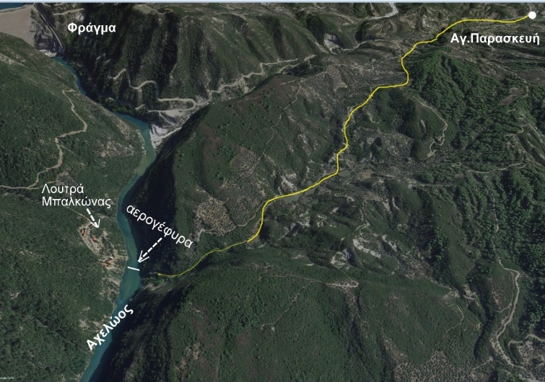 | Μπιρμπίλης Ιπποκράτης
- Λουτρά – Ανάδειξη, προβολή, λειτουργία  Θέση: Βάλτος | Δίπλας Αθανάσιος
- Πηγή Νερού - Αξιοποίηση  Θέση: << Παρμακούλα >> της κοινότητας Χαράστης, πάνω στο μονοπάτι Χούνης-Αγαλιανού | Κούτσικος Άγγελος
- Βρύση, Παλαιός Νερόμυλος, Καταρράκτης -  Ανακατασκευή/Συντήρηση, ανάδειξη, διαμόρφωση χώρου πέρα βρύσης, προβολή, λειτουργία παραδωσιακού νερόμυλου  Θέση: Αμπέλια, Αλέστια  Παλαιός νερόμυλος, αντίστοιχη διαμόρφωση της γέφυρας και του περιβάλλοντα χώρου του καταρράκτη | Δημάκης Απόστολος,  Καρακάσης Γιάννης
- Καταρράχτης – ανάδειξη, προβολή  Θέση: Πεντάκορφο  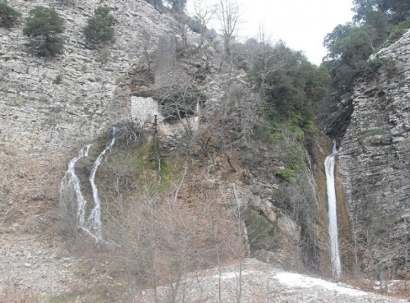 | Φαρμάκης Λάμπος
- Καταρράχτης - ανάδειξη και προβολή  Θέση : Δίρεμα Παλαιοχούνης, με δημιουργία μονοπατιού προς καταρράχτη | Κούρτης Ιωάννης & μέλη Περιβαλλοντικός Σύλλογος "H XOUNH"
- Προβλήτες και εγκαταστάσεις για watersport  Θέση: Γέφυρα Επισκοπής  Πλεούμενη προβλήτα στην Επισκοπή, κάτω από την γέφυρα να είναι η πρόσβαση για σκάφη, κανό, water ski. Μια μικρή „αποθήκη“ που κλειδώνετε, για συλλόγους ή επαγγελματίες των δραστηριοτήτων.  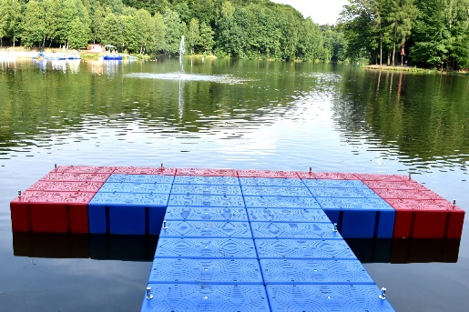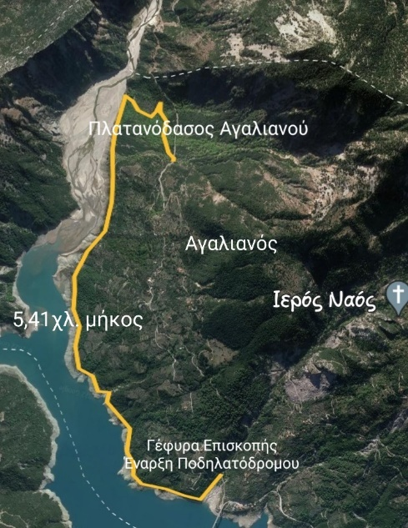 | Φαρμάκης Λάμπος
Hλιακά ή ηλεκτρονικά σκάφη για τουριστικά τουρ στη λίμνη Κρεμαστών  1^{η} δοκιμαστική φάση και με σεβασμό στο περιβάλλον/πόσιμο νερό της λίμνης:  - αναζήτηση στρατηγικού επενδυτή για sponsoring  - Eγκαταστάσεις για φόρτωση μπατερίας ηλιακών ή ηλεκτρικών σκαφών στις προβλήτες | Κούρτη Αννέτα

Πεζοπορικές και Ποδηλατικές Διαδρομές
με χώρους αναψυχής&πληροφόρησης,
Διαδρομές για Κλαμπ αυτοκινήτων
Παραλίμνια Διαδρομή για Πεζοπόρους και Ποδηλάτες  Θέση: Λίμνη Κρεμαστών  Δημιουργία χωμάτινης διαδρομής γύρω από τη λίμνη για πεζοπορεία, ποδηλασία (και αγώνες ποδηλασίας) με σταθμούς ξεκούρασης και αναψυχής (π.χ. παγκάκια, καντίνες, βρύσες, κιόσκι ή δέντρα για σκιά και πικνίκ...) |  | Κούρτη Αννέτα
Πεζοπορικό μονοπάτι Χούνη  Θέση: περιοχή Χούνης Αιτ/νίας και σύνδεση με τα μονοπάτια γειτονικών χωριών. |  | Κούρτης Σπυρίδων
Πεζοπορικό μονοπάτι Παναιτωλικό Όρος  Θέση: Παναιτωλικό Όρος – Διάνειξη πεζοπρορικού μονοπατιού Χούνη-Αλέστια-κορυφή Τσιόκα-οροπέδιο-κορυφή Παλούκι.  Δημιουργία σημείων ξεκούρασης κατά μήκος της πεζοπορικής διαδρομής στα εξής σημεία: Κρύα Βρύση Ψηλόβραχου - Καλικόβρυση (σημείο θέας) - Ριό Χούνης (σημείο θέας) - παλαιά Αγία Παρασκευή Πατέλης - Κορομηλιά - Άνω Άγιος Βλάσης (σημείο θέας) - διασταύρωση για Πεντάκορφο (σημείο θέας)  Διάνειξη και σήμανση μονοπατιών από την πεζοπορική διαδρομή προς τις κορυφές.  Η παραπάνω διαδρομή προσφέρεται στο μεγαλύτερο τμήμα της και για ποδήλατο βουνού. |  | Ιωάννης Κούρτης και μέλη Περιβαλλοντικός Σύλλογος "H XOUNH"
Πεζοπορικό μονοπάτι Χούνη – Δίρεμα Παλαιοχούνης
Θέση: Χούνη - Δίρεμα Παλαιοχούνης προς καταρράχτη
Πεζοπορικό Μονοπάτι Χούνη – Αγία Παρασκευή Αλέστια  Θέση: Χούνη - Διάσελο- Τσόκα - Οροπέδιο-Παλούκι - Διάσελο Σταυροχωρίου - Αγία Παρασκευή Αλέστια (μήκος 20 χλμ.) |  | Καρακάσης Γιάννης
Πεζοπορικό μονοπάτι Άγιος Βλάσης – Προφήτης Ηλίας  Θέση: Άγιο Βλάση  (Διαδρομή: Προφήτης Ηλίας - Μεγάλη Βρύση - Πλατεία και Παλαιό Γέφυρα - Παλαιό Δημοτικό και Γυμνάσιο-Κλίμα – Σοβολακίτικα - Προφήτης Ηλίας) |  | Υφαντής Ηλίας
Πεζοπορικό μονοπάτι Αμπέλια  Θέση: Αμπέλια  Ανακατασκευή μονοπατιών από τις βρύσες και πλατεία του χωριού προς τον παλαιό νερόμυλο και καταρράκτες ( απόσταση 200m.) |  | Δημάκης Απόστολος  (Σύλλογος Αμπελιών)
Πεζοπορικό μονοπάτι Γέφυρα Επισκοπής – Πλατανόδασος Αγαλιανού  Θέση: Γέφυρα Επισκοπής - Πλατανόδασος Αγαλιανού  Σημείο έναρξης Γέφυρα Επίσκοπης, παραλίμνια, προς τα ανατολικά, χάραξη διαδρομής μήκους περίπου 4,7 Χιλ. μέχρι το πλατανόδασος Αγαλιανού, με  - χώρους ανάπαυσης (παγκάκια) ανά τακτά διαστήματα  - κατάλληλη σήμανση της διαδρομής βρύση με τραπεζάκια πικνίκ στη θέση Πλατανόδασος  - επίστρωση της διαδρομής με φιλικά προς το περιβάλλον υλικά. | 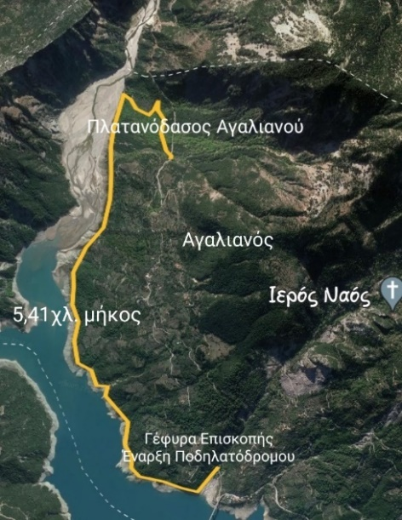 | Φαρμάκης Λάμπος
Ποδηλατική διαδρομή Αγρίνιο – Γέφυρα Επισκοπής  Θέση: Λίμνη Κρεμαστών  Από Ε.Ο. Αγρινίου - Καρπενησίου προς Χαράστη - Ψηλόβραχο - Αγαλιανό - Πλατανόδασος Αγαλιανού - γέφυρα Επισκοπής (δρόμος με άσφαλτο ήπιας κυκλοφορίας). |  |  | Κούρτης Ιωάννης & μέλη Περιβαλλοντικός Σύλλογος "H XOUNH"
Ποδηλατική διαδρομή Αμπέλια  Θέση: Λίμνη Κρεμαστών / Αμπέλια  Παραλίμνια χωματική διαδρομή γύρω από τη λίμνη (μήκος 24 χλμ.)  Οργάνωση ποδηλατικών αγώνων σε χωματική διαδρομή, γύρω της λίμνης |  |  | Καρακάσης Γιάννης
Διαδρομές για κλαμπ αυτοκινήτων 4x4, διαδρομή Άγιος Βλασίλειος  Διαδρομές που θα σχεδιαστούν από Άγιος Βασίλειος, Χαράστη, Ψιλόβραχο, Αγία Τριάδα, Φτελιά, Αλέστια, Σκιαδέικα, Λάκος, Άγιος Βασίλειος |  |  | Γερογιάννης Δημήτριος
Σήμανση και Συγκοινωνία / πεζοπορικές και ποδηλατικές διαδρομές  Συνεργασία με ντόπιους οδηγούς και Δήμο Αγρινίου  (ντόπιους και για τον καθαρισμό, την διάνοιξη, σήμανση πεζοπορικών διαδρομών.) |  |  | Παπανικολάου Μαργαρίτα, Παπανικολάου Ελένη
Ιστορική προβολή βυθισμένων χωριών σε σημεία παραλίμνιας διαδρομής  Θέση: Χωριά παραλίμνιας διαδρομής Λίμνη Κρεμαστών  Παραλίμνιο „πάρκο“ με ανάλογες ταμπέλες, μικρές αναπαραστάσεις γλυπτών των χωριών και υλικό φωτογραφίας και ενημμέρωσης σχετικά με τα βυθισμένα χωριά της λίμνης Κρεμαστών και την ιστορία τους. |  |  | Κούρτη Αννέτα
Χώρος αναψυχής - προβλήτα Αγ. Βασιλείου  Θέση: Λίμνη Κρεμαστών, προβλήτα Αγ. Βασιλείου  Δημιουργία χώρου αναψυχής εκδηλώσεων με τεχνιτή σκίαση, μια και θα είναι και προορισμός πεζοπορικής διαδρομής |  |  | Κούρτης Ιωάννης & μέλη Περιβαλλοντικός Σύλλογος "H XOUNH"
Εναέριο μονοπάτι προς αρχαία αιτολική τείχη και αρχαίο ναό Αγίας Δευτέρας με κατάστωμα θέσεων θέας  Θέση: Αγαλιανός, Ψιλόβραχος, περνόντας από κρεμαστή γέφυρα και προς αρχαίο ναό Αγίας Δευτέρας  Εναέριο μονοπάτι πάνω από την περιοχή της κατολίσθησης στον Ψιλόβραχο, πάνω από τους τεράστιους βράχους. Απαρραίτητο, συνοπτικά :  - 100 m πλακόστρωτα  - Δημιουργία θέσεων parking στην αρχή του μονοπατιού  - φωτοβολταϊκό φωτισμό  - συντήρηση κρεμαστή γέφυρας  - αναπαλαίωση Ναού και διαμόρφωση χώρου θέση Αγ. Δευτέρας  - ηλεκτροδότηση με ΔΕΗ ή Netmetering  - συμπληρωματικό κατάστρωμα θέσεων θεάς deck  - Διαμόρφωση χώρου για νυχτερινή παρατήρηση αστεριών στη θέση της Αγ.Δευτέρας της Δ.Κ. Ψηλοβράχο (να χτιστεί ένα deck στον χώρο της εκκλησίας που θα χωράει 30- 40 άτομα, λόγου της πανοραμικής θέας του χωριού, του Αγίου Γεωργίου, τα Άγραφα, την λίμνη Κρεμαστών. |  |  | Παπανικολάου Μαργαρίτα, Παπανικολάου Ελένη
Οδοποιία
Αγροτική οδοποιία  Θέση: Άγιο Βλάση  Αγροτική οδοποιία στον Άγιο Βλάση  (Ασφαλτόστρωση Ναού Αγίου Βλασίου και Αγίου Γεωργίου) |  |  | Υφαντής Ηλίας

Ασφαλτόστρωση εσωτερικής οδοποιίας Δ.Κ. Αγαλιανού  Θέση: Ψιλόβραχος  Ασφαλτόστρωση και εξέταση οδοποιίας για την ασφάλεια τον δρόμων και την εύκολη και ακίνδυνη διέλευσης των (διότι συμβαίνουν κρημνίσεις πετρομάτων και πέφτουν δίπλα από το δρόμο) | Παπανικολάου Μαργαρίτα, Παπανικολάου Ελένη
Βελτίωση Παραποτάμιος δρόμος  Θέση: Aγ. Παρασκευή προς εναέρια γέφυρα ποταμού Αχελώου  Βελτίωση παραποτάμιου δρόμου 3 χλμ από Αγ.Παρασκευή σε εναέρια γέφυρα.  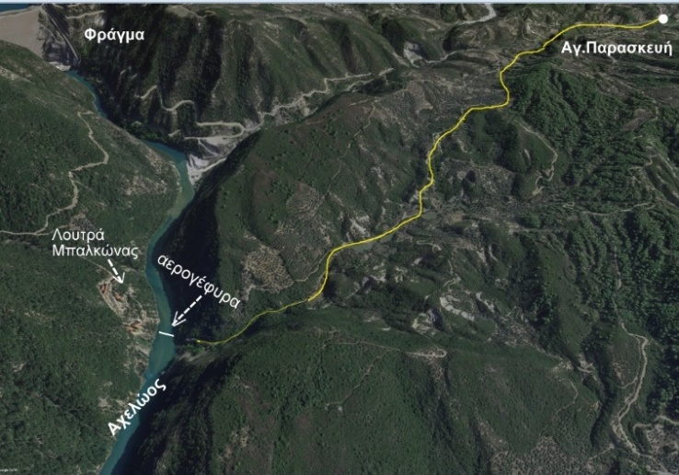 | Μπιρμπίλης Ιπποκράτης
Ανάπτυξη δωρεάν WI-FI στους δημόσιους χώρους
Θέση: στα χωριά και ιδιαίτερα Δ.Κ. Χούνης  (Δ.Κ. Χούνης με εγκατάσταση κεραίας, που λείπει) | Γανίτας Κυριάκος,  Γανίτας Μιχάλης,  Δίπλας Αθανάσιος,  Παπανικολάου Μαργαρίτα,  Παπανικολάου Ελένη
Μελέτες
Μελέτη για το φαινόμενο της κατολίσθησης του Δ.Κ. Αγαλιανού  Μελέτη για επίλυση του ζητήματος της κατολίσθησης και συναφώς μελλοντικών δραστηριοτήτων ανάπτυξης από πολίτες και επενδυτές.  Στόχος: Αναπαλαίωση σπιτιών/κτισμάτων καθώς και οικοδόμηση νέων σπιτιών, μαγαζιών, εστιατορίων και ξενώνων κτλ. για τουριστική εξέλιξη της περιοχής. | Μαργαρίτα Παπανικολάου, Παπανικολάου Ελένη
Έρευνα

Αρχαιολογική έρευνα αιτολικά τείχη, Δ.Κ. Αγαλιανός  Διαμόρφωση χώρου για νυχτερινή παρατήρηση αστεριών στη θέση της  Αγ.Δευτέρας της Δ.Κ. Ψηλοβράχου  Διαμόρφωση χώρου για νυχτερινή παρατήρηση αστεριών στη θέση της  Αγ.Δευτέρας της Δ.Κ. Ψηλοβράχου  Διαμόρφωση χώρου για νυχτερινή παρατήρηση αστεριών στη θέση της  Αγ.Δευτέρας της Δ.Κ. Ψηλοβράχου  Διαμόρφωση χώρου για νυχτερινή παρατήρηση αστεριών στη θέση της  Αγ.Δευτέρας της Δ.Κ. Ψηλοβράχου  Διαμόρφωση χώρου για νυχτερινή παρατήρηση αστεριών στη θέση της  Αγ.Δευτέρας της Δ.Κ. Ψηλοβράχου  Στόχος: ανάδειξη αρχαία ελληνικής ιστορίας και τουριστική δραστηριότητα | Μαργαρίτα Παπανικολάου, Παπανικολάου Ελένη
Ιστορική έρευνα „Τα χωριά της Ε.Ο. Αγρινίου – Καρπενησίου στον 2^{ο} Π.Π.“,  Στόχος: Δημιουργία ιστορικού δρόμου μνήμης και ειρήνης με μνημεία και ονόματα πεσόντων του 2^{ου} Π.Π. στα χωριά που καταστράφηκαν στον 2^{ο} Π.Π. από τα γερμανικά στρατεύματα. Ιστορικός τουρισμός από Γερμανία και Ισραήλ, Αμερική | Αννέτα Κούρτη
Δημιουργία Μονάδα Παραγωγής Ρεύματος
Θέση: Γέφυρα, Ρέμα στην Χούνη  Tο νερό θα μεταφερθεί από την παλιά Χούνη προς Ριο και μετά θα κατεβεί προς γέφυρα όπου και θα είναι η μονάδα παραγωγής ρεύματος | Γερογιάννης Δημήτριος
Δασοπροστασία
Θέση: Χούνη  Δημιουργία κέντρου Δασοπροστασίας Εθελοντών στη Χούνη | Παπαζαχαρίας Μιχάλης
Ανάπτυξη τουριστικών σημείων
Ιστορικός τουρισμός / Ιστορικός δρόμος 2^{ος} Π.Π.  Θέση: Χωριά Ε.Ο. Αγρινίου – Καρπενησίου  Δημιουργία ιστορικού δρόμου από Αγρίνιο μέχρι Καρπενήσι με μνημεία μνήμης & ειρήνης για τους πεσόντες του 2^{ου} Π.Π. (με τα ονόματά τους) στα χωριά που καταστράφηκαν στον 2ο Π.Π. από τα γερμανικά στρατεύματα (1943/44). Δημιουργία από έλληνες και γερμανούς γλύπτες.  Σηματοδότηση και ταμπέλες ενημέρωσης (ελληνική, αγγλική, γερμανική γλώσσα). | Αννέτα Κούρτη
Επιστημονικός τουρισμός / Αστεροσκοπείο  Δημιουργία και συνεχής λειτουργία Αυτοματοποιημένου Αστεροσκοπείου στη Χούνη Αιτ/νίας | Μπακωλίτσας Κωνσταντίνος,  Κούρτη Αννέτα
Επιστημονικός τουρισμός / Μουσείο Απολιθωμάτων και Ορυκτών  Μουσείο έκθεσης Απολιθωμάτων και ορυκτών στην Χούνη Αιτ/νίας | Μπακωλίτσας Κωνσταντίνος
Επιστημονικός τουρισμός / Σπήλαια  Θέση: Παραλίμνια περιοχή  Ανάπτυξη και πρόσβαση σε σπήλαια της παραλίμνιας περιοχής | Μπακωλίτσας Κωνσταντίνος,  Κούρτη Αννέτα
Εναλλακτικός τουρισμός Αλεστιώτικο Φαράγγη  Ανάδειξη Αλεστιώτικου Φαραγγιού | Καρακάσης Γιάννης
Εναλλακτικός τουρισμός / Οικισμός Ορφανό  Παραχώρηση Οικισμού της ΔΕΗ στο Ορφανό – αναζήτηση στρατηγικού επενδυτή, π.χ. Center Parcs https://www.centerparcs.de/  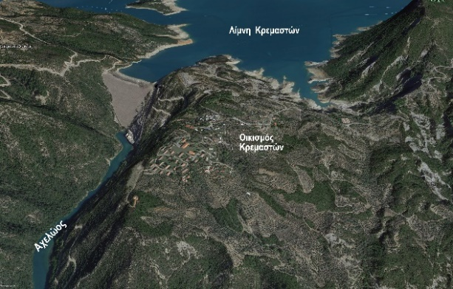 | Κούρτη Αννέτα
Δημιουργία international youth hostil (διεθνής ξενώνας νεολαίας) παλαιό Κατσάμπειο Οικοτροφείο στον Προυσό με μουσείο κλωστουφαντουργίας – αναζήτηση στρατηγικού επενδυτή | Ραυτόπουλος Βασίλης,  Κούρτη Αννέτα
Τουριστικές Υποδομές Μικρής Κλίμακας - Παραδοσιακής αρχιτεκτονική  Αλέστια - Χαρακτηρισμός παραδοσιακού οικισμού  Ανάπλαση - συντήρηση κτιρίων - ανάδειξη παραδοσιακής αρχιτεκτονικής | Γιάννης Καρακάσης
Τουριστικές Υποδομές Μικρής Κλίμακας - Επανάχρηση Δημ. Σχολείου Χούνης  για πολιτιστικό κέντρο, ξενώνα, με λαογραφικό μουσείο  Θέση: Πατέλη Χούνης Αιτ/νίας | Κούρτης Σπυρίδων,  Γανίτας Κυριάκος,  Γανίτας Μιχάλης,  Παπαζαχαρίας Μιχάλης

Τουριστικές Υποδομές Μικρής Κλίμακας - Ετήσιο φεστιβάλ μαγειρικής – τοπικών προιόντων κλπ.  Θέση: Δ.Κ. Αγαλιανός, Ψιλόβραχο  Ίδρυση ετήσιου φεστιβάλ έκθεσης σε δημόσιο χώρο (όπως π.χ. το σχολείο) Ψιλοβράχου με σεμινάρια τοπικής μαγειρικής, τοπικών προϊόντων, κεράσματα, γεύσεων, με  - συνεργασία με αγρότες για πρόσκληση τουριστών στην παραγωγή λαχανικών αλλά και προϊόντων όπως τυρί  - συνεργασία με ελαιοπαραγωγούς για πρόσκληση τουριστών στην διαδικασία παραγωγής λαδιού ( μάζεμα ελιών και ελαιοτριβείου)  - έκθεση πάγκων με τοπικά προϊόντα | Παπανικολάου Ελένη, Πανανικολάου Μαργαρίτα, Ραυτοπούλου Έλενα
Τουριστικές Υποδομές Μικρής Κλίμακας - Έκθεση παραδοσιακών στολών νομού  Θέση: Δ.Κ. Αγαλιανός, Ψιλόβραχο | Παπανικολάου Ελένη, Πανανικολάου Μαργαρίτα
Τουριστικές Υποδομές Μικρής Κλίμακας - Tουριστικό Κέντρο Ενημέρωσης με υλικό σε 3 γλώσσες  Θέση: Δ.Κ. Αγαλιανός, Επισκοπή  Δημιουργία information point στην Επισκοπή με πυθανότητηα προβολής του υπάρχων βίντεο-υλικού της ΔΕΗ σχετικά με τη δημιουργία του φράγματος και λίμνης (στα ελληνικά, αγγλικά και εάν γίνεται και γερμανικά) | Κούρτη  Αννέτα
Τουριστικές Υποδομές Μικρής Κλίμακας - Παραλίμνιο κατασκηνωτικό καμπ  Δημιουργία πρόσβασης και διανομής για κατασκηνωτικό καμπ  (λητουργία όλο το χρόνο, δασικό χωριό με εκμετάλλευση από τα χωριά τριγύρω. Έστω η εκμετάλλευση υποδομών φράγματος, κατασκηνώσεων , ίσως κ ένα παραλίμνιο καμπ, με προκάτ κ χώρο για αυτοκινούμενα ... Από εκεί κ πέρα χρησιμοποιήτε και από ποδηλάτες, πεζοπόρους, αναρίχιτες, άτομα ομάδες που θέλουν να κάνουν προετοιμασία, χειμώνα καλοκαίρι... Διάσχιση 4κινητων ...Κανό καγιάκ ποδήλατα λίμνης, προετοιμασία σκι... | Γερός Δημήτρης
Θρησκευτικός τουρισμός | Γερός Δημήτρης
Εστιατόρια, ξενώνες  Δημιουργία εστιατορίων και ξενώνων για να στηριχθεί τουριστική υποδομή. | Υφαντής Ηλίας

Για μελλοντικές και παρετέρου ιδέες/προτάσεις ανάπτυξης για τις οποίες είναι απαραίτητα έργα υποδομής από Δήμο/Επαρχεία στείλτε μύνημα στο: ac_monte@yahoo.de ή επικοινωνήστε στο τηλέφωνο +30-694 554 0792 (Αγρίνιο).

